MANTENCION
- De infraestructura es un mantenimiento correctivo como, por ejemplo, choque de grúas, mantención de techos, limpieza de canaletas. Equipos mecánicos son correctivos y preventivos (antes de comenzar la temporada)
- Si existe una solicitud, es enviada por cada jefe de área. Las que no requieren solicitud ej.: en caso de incendio, o como mantenciones que se realizan al instante, de todas formas, igual se les hace el documento después. Solicitud que además debe ser impresa, debe llevar observación, firma del solicitante una vez realizado del trabajo. (Solo existen copias impresas de las solicitudes y estaban archivadas, pero no pudimos visualizarlas porque no encontraba carpeta)
Este año se implemento la solicitud de trabajo en caliente que debe indicar que no hay nada incendiable para poder realizar el trabajo.
- Si se cuenta con carta Gantt y pudimos evidenciarla en el computador (Eduardo Escutti – jefe mantención)

- Lo solicita Gonzalo Fuenzalida a través de vía correo.
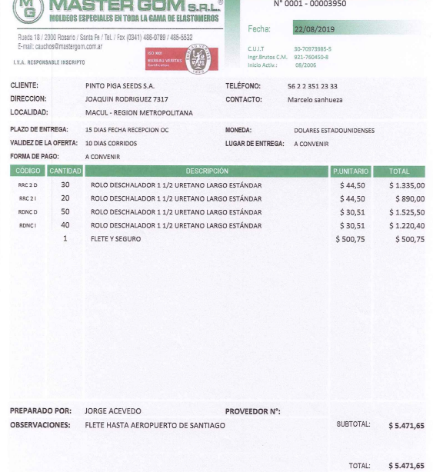
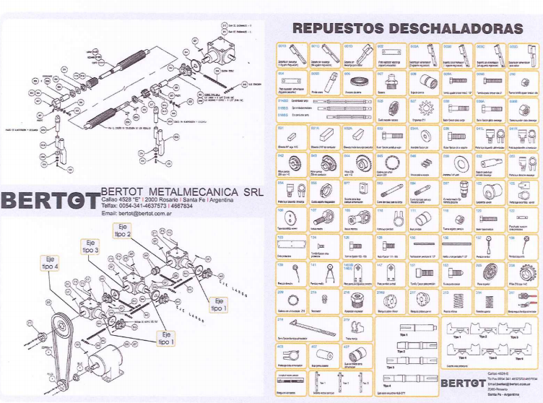
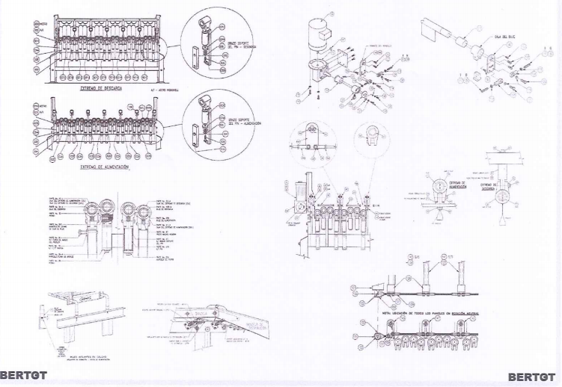
- Pudimos evidenciar los documentos de calibración de balanzas (demoro en encontrar documentación debido al orden de documentos)
- Pudimos evidenciar físicamente una calibración de FULL SCALE y estaba OK.
- Internos 12, 10 técnicos y 2 servicios generales. Y externos hay varios dependiendo de las maquinarias, por ejemplo: FULL SCALE (calibración)
- Si. Mecánico soldador, ayudante en mantención, eléctrico y electromecánico. Todos cumplen con el perfil adecuado a lo que ejercen en su trabajo.
- No
OPERACIONES
- Son arrendadas a Janssen (PM 4 – SP 2) Y de la empresa son 4. 2 usadas por PM Y 2 por el momento OP tiene solo 1 arrendada
- El cronograma de mantención se realiza semestral. Al comienzo y fin de temporada de cada programa. (La mantención de grúas arrendadas depende directamente del proveedor)
- Durante este año esa documentación paso a ser parte de Jefe de adquisición (Humberto Arancibia)
- Tenemos camionetas propias y camionetas con leasing operativo.
- Cada usuario este encargado de mantener su documentación al día, y si necesita mantención se comunica con área de operaciones. Y en el caso de los usuarios con camioneta leasing se ponen en contacto directo con la empresa (SALFA)
- Se han realizado obras nuevas, bodega de VK, Casino, Galpón de silos, Quemadores silo A, Planta de agua potable (Existen planos de edificación, visualizado)
- Si, la empresa cuenta con cámaras. SIQ SEGURIDAD instaló un circuito más actualizado, aproximadamente fines de Julio.
- No cuenta con mantención aun, ya que el servicio es nuevo.
- Las grabaciones se guardan 21 días, y en el caso de que haya algún hecho grave se guardan permanentemente.
- Contamos con un generador permanente de 80 KVA.
- En temporada de febrero a mayo se arriendan 2 de 500 KVA y de Mayo a Septiembre 1 de 500 KVA. (Falta protocolo de encendido de generadores en caso de estar fuera de horario laboral)

